**电 子 科 技 大 学**

**实 验 报 告**

**指导教师：廖小丽**

**实验地点：主楼西420 实验时间：6.27**

**一、实验室名称：**  医学仪器实验室

**二、实验项目名称：心电信号的比例放大**

**三、实验学时：**4**学时**

**四、实验原理：**

从滤波电路中输出的信号虽然已经经过了一定的放大，但由于心电信号过于微小，这些放大还不能满足后续处理的需要，所以要在经过专门的放大电路进行放大。本实验中采用了较为简单的运放同向比例放大电路。两级分别可以将输入信号放大3倍。本模块只用到了2个运算放大器，所以使用了二运放芯片NE5532。

**五、实验目的：**

1. 学习搭建比例放大电路。

2．学习搭建加法电路。

3．熟悉运算放大器的使用。

**六、实验内容：**

使用运算放大器放大心电信号，另外构建一个可调的抬升电路。

**七、实验器材（设备、元器件）：**

心电采集实验箱、电脑、心电电极夹、连接线、电烙铁、电路板制作工具、螺丝刀

**八、实验步骤：**

**1．利用板上的信号源调试电路**

（1） 利用板上的电源为模块供电。

（2） 利用板上的信号源为模块提供信号。

（3） 用示波器观察放大模块信号输出端，查看模块前后波形，查看放大效果，改变放大倍数以及抬升电路，观察变化。

**2．测量人体的心电**

（1） 将底板上的开关拨到ECG端。

（2） 连接心电电极夹。

（3） 检测人体心电并用示波器观察输出波形，查看放大效果。

**3.** **自制模块**

根据实验提供模块电路原理图自制PCB图，制作模块取代标准模块重复实验。

**九、实验制作电路及观测结果分析**

1．实验原理图：

实验指导书中的模块较为复杂，在做完其他三个模块后发现离预约的班车发车时间还有不到一个小时，由于时间原因选择了自制的模块，，采用OP07和人电阻构成最简单的放大电路，没有制作切换放大倍数的功能：

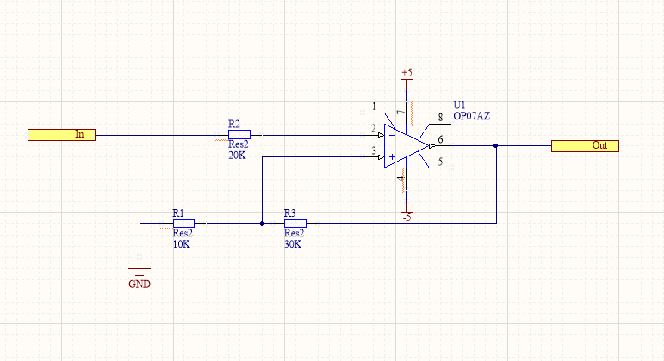

图1.1 原理图

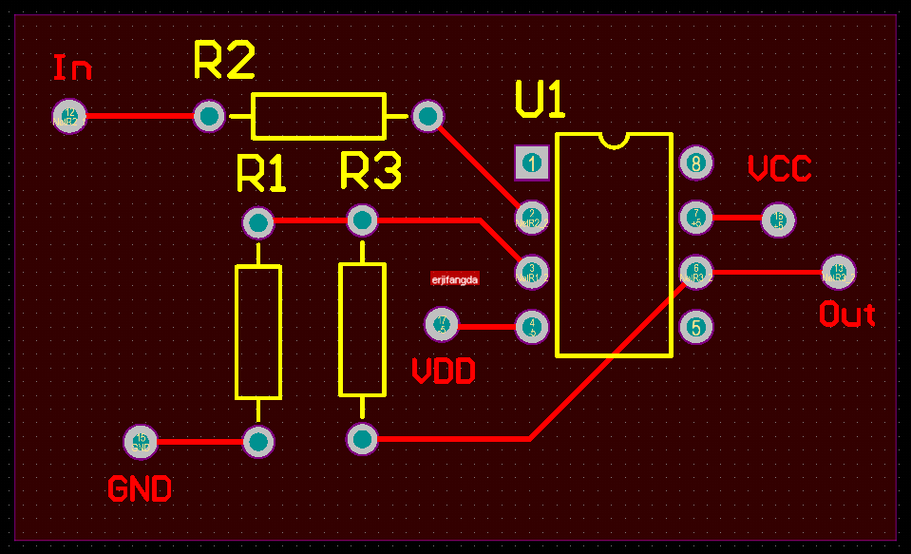

图1.2 信号放大模块PCB图：

2. 仿真：

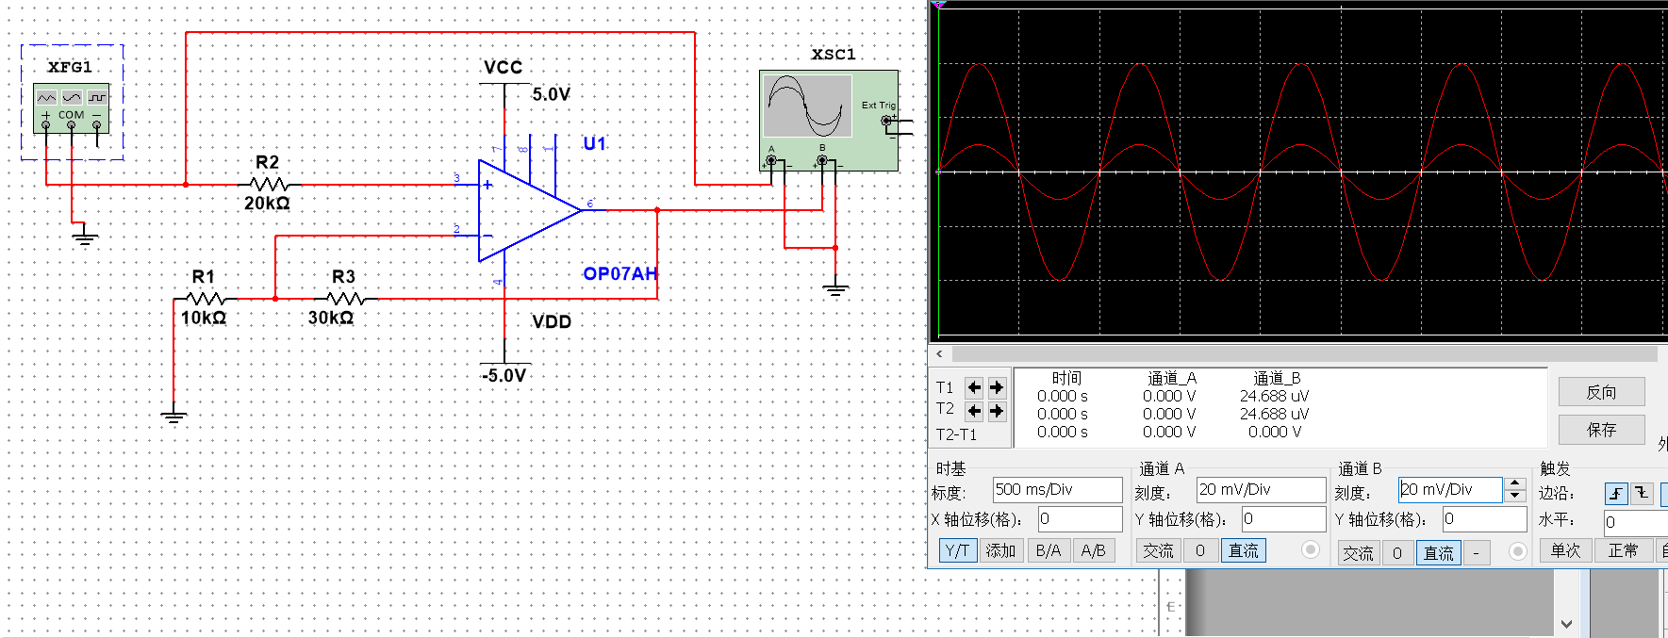

图2.1 电路仿真

可以看到，该电路功能正常，放大倍数为

3．结果分析：

心电信号比例放大电路模块实物如下图所示。

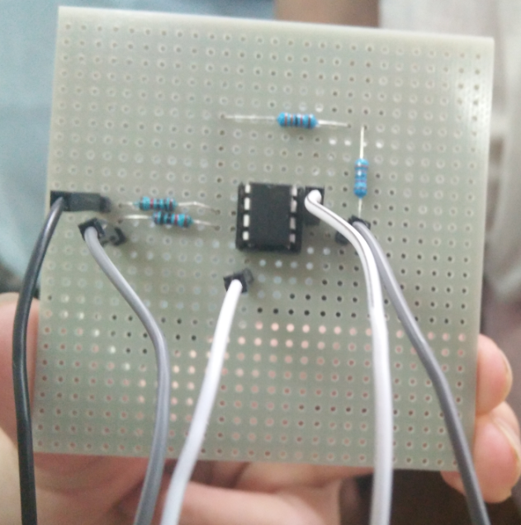

正面

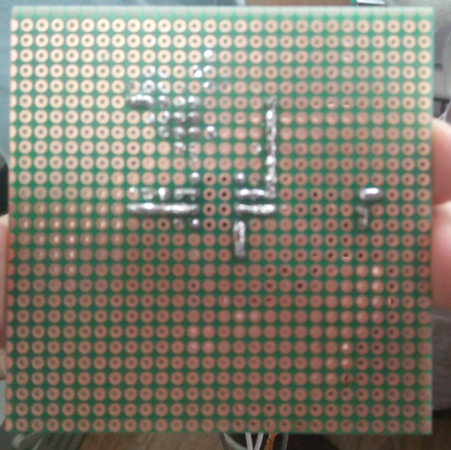

背面

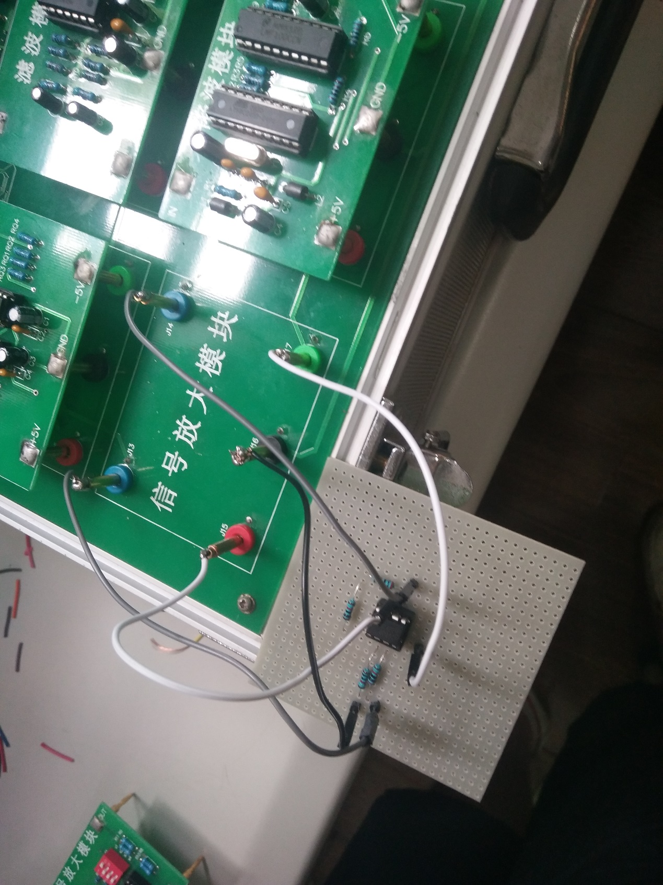

图3.1 连线图

用自制模块取代标准模块后所得波形如下图所示：

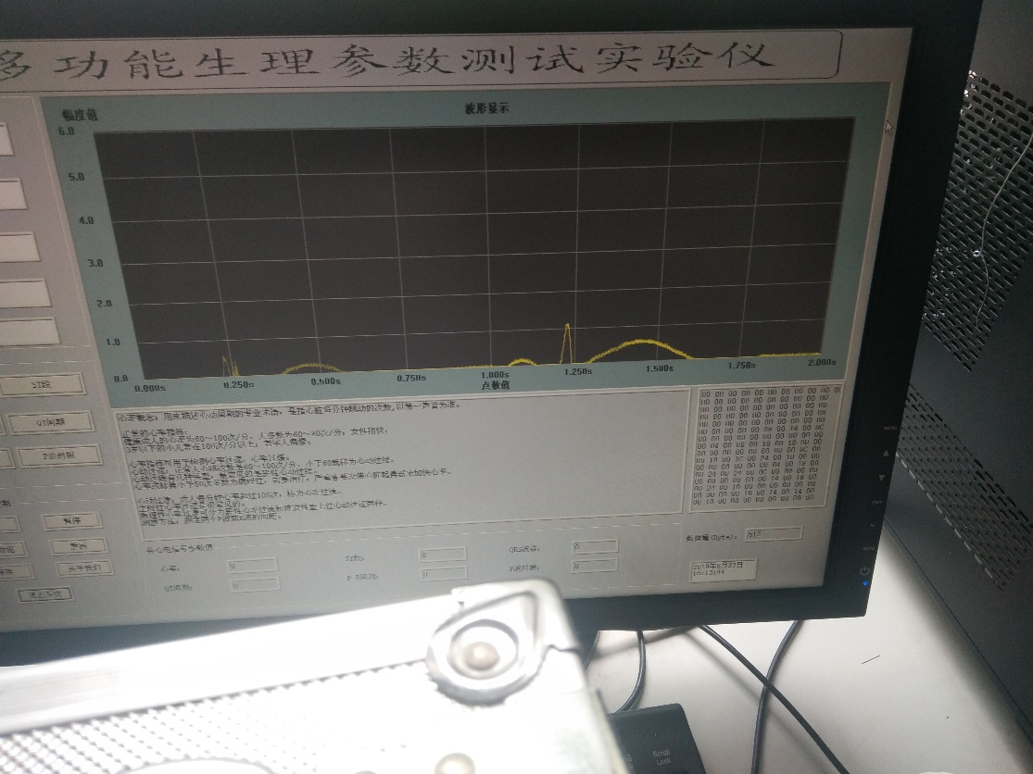

图3.2 初次测试

选取的,其中由发现基线在屏幕下方，而且放大倍数非常小，信号噪声和原模块相比反而小了一些。由于没有自动切换量程的功能，改变的阻值，采用 的两个电阻串联，理论放大倍数为  
新的输出波形如下：

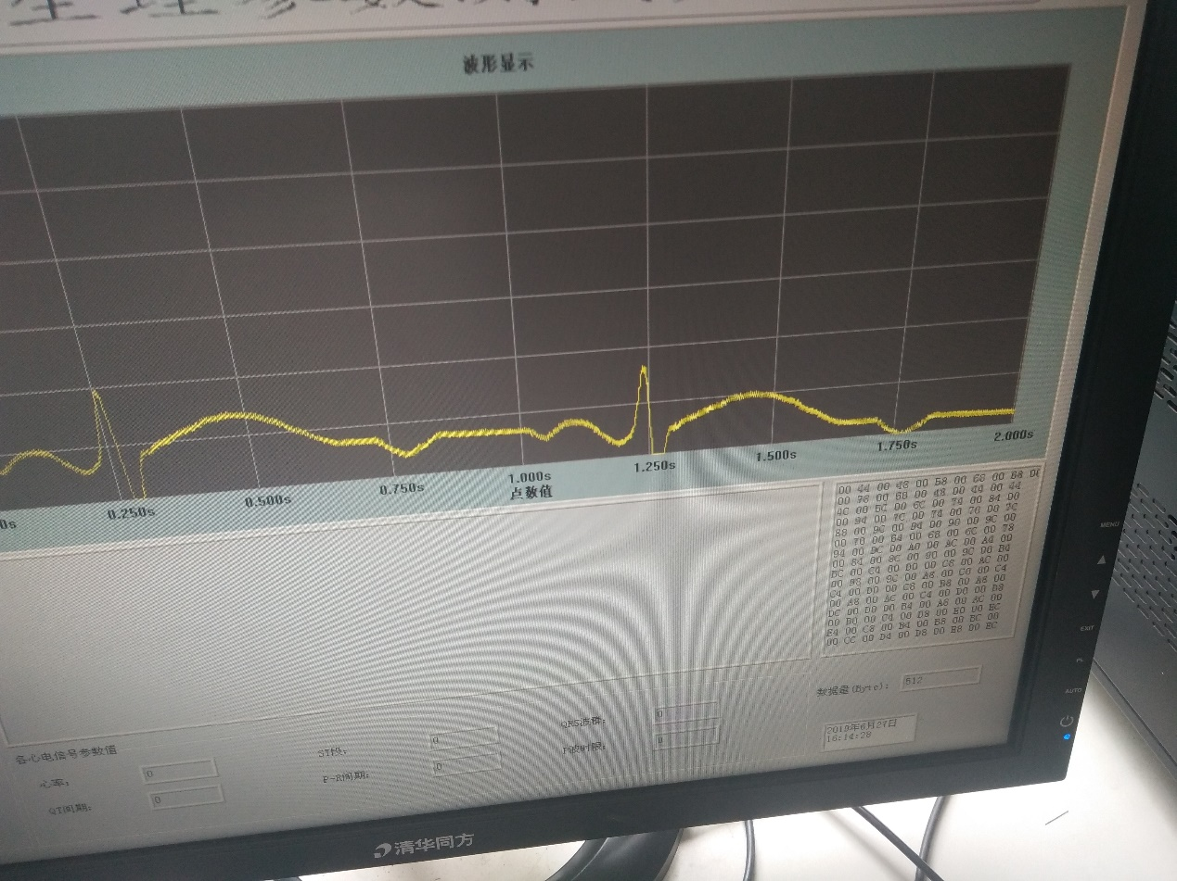

图3.3 输出波形

可以看到输出的幅度增大，基线也略有上升。由于时间原因，没有继续改变电阻阻值尝试其他的放大倍数。

**十、实验结论：**

由于时间原因本实验采用了简单的放大模块进行了制作，并没有使用拨码切换放大倍数， 采用了最普通的单运放，通过修改焊接的电阻阻值试着改变了放大倍数。

**十一、总结及心得体会：**

通过本实验，了解了使用运算放大器搭建放大电路的方法，以及如何使用运放制作加法电路，熟悉了电路板制作。

**十二、对本实验过程及方法、手段的改进建议：**

本次实验时间比较仓促，希望以后实验能有更多时间来完成。希望以后能有更多可选的的实验项目，心电模块之前其他必修和选修的课程已经做过了，希望能多接触一些心电脑电之外的医学仪器。

**报告评分：**

**指导教师签字：**

**附：**

四个模块的电路板：

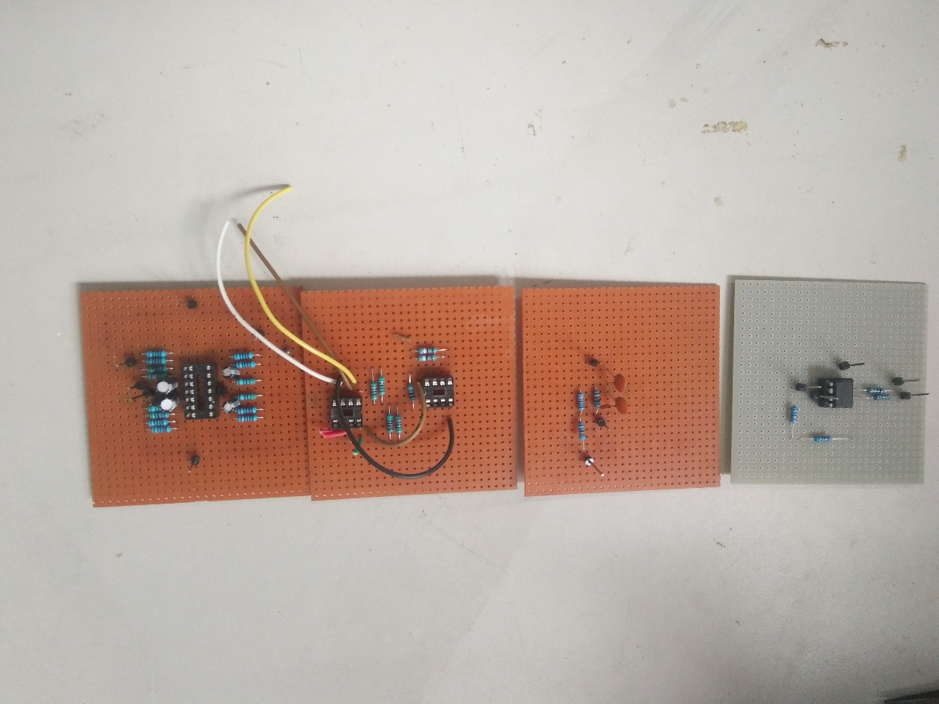

**正面**

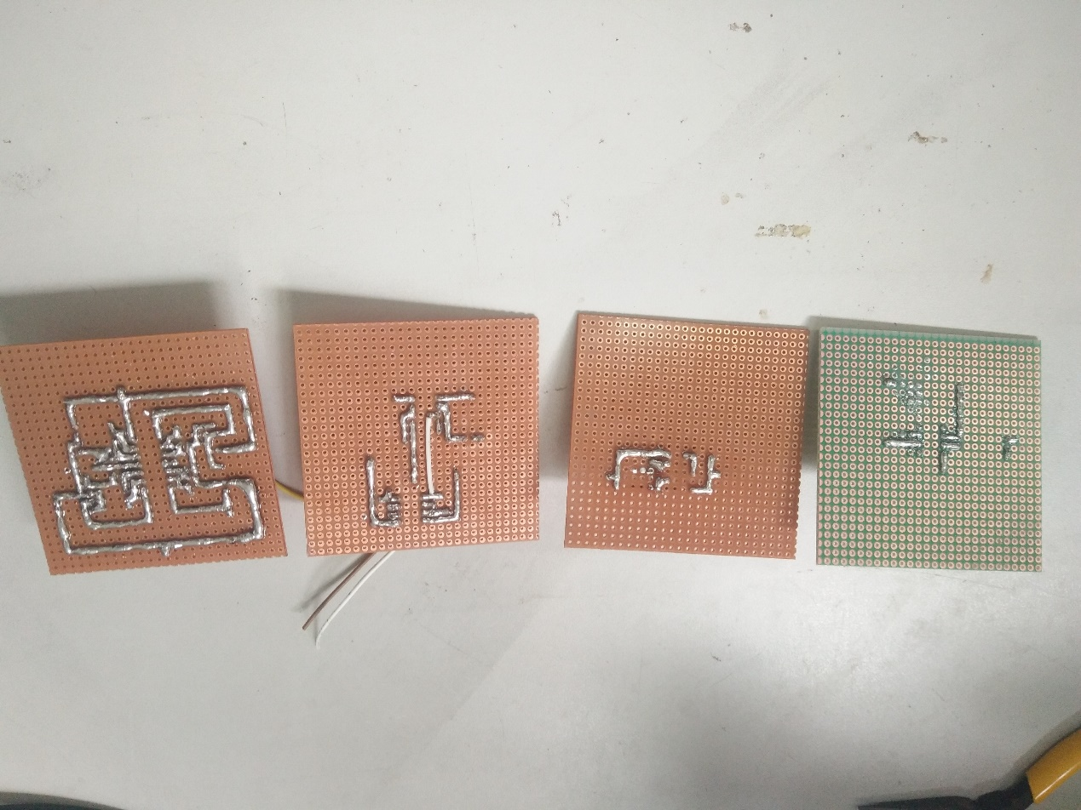

**反面**